Ergebnisse im Zentralabitur 2010 am MGM

Übersicht über die Abiturdurchschnittsnote
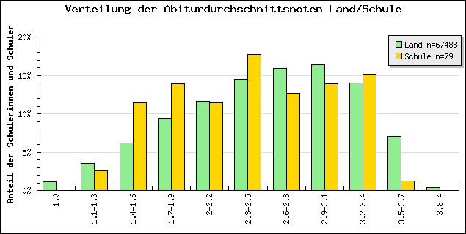

Übersicht über die Noten des Leistungskurses im Fach Geschichte

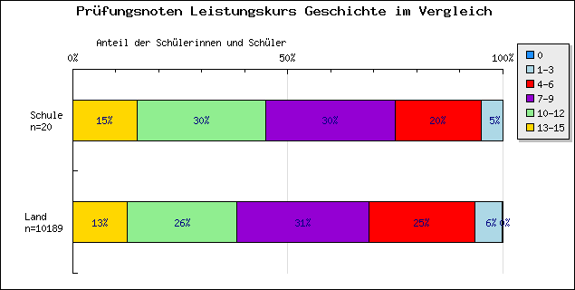

Übersicht über die Noten des Leistungskurses im Fach Mathematik

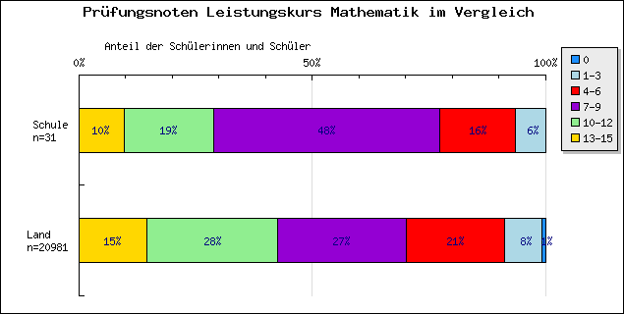

Übersicht über die Noten des Leistungskurses im Fach
Physik

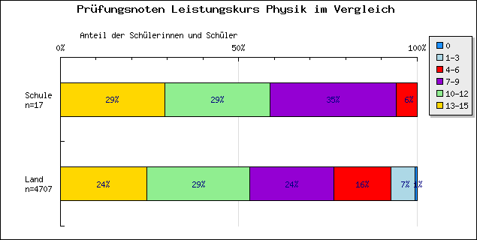

Übersicht über die Noten des Leistungskurses im Fach Biologie

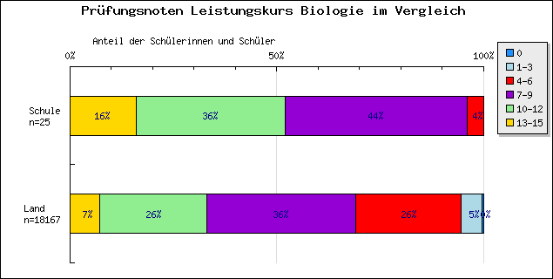

Übersicht über die Noten des Leistungskurses im Fach Deutsch

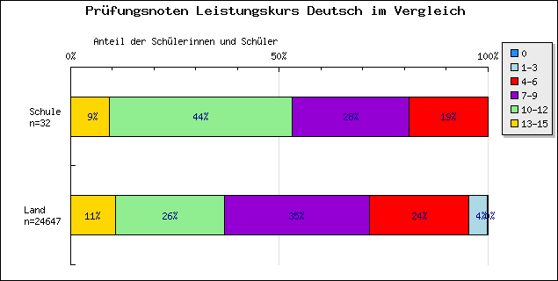

Übersicht über die Noten des Leistungskurses im Fach Englisch

